MEMBUAT FORM AUTOFILL DARI DATABASE

**Autofill** adalah fitur pada aplikasi yang berfungsi untuk mengisi data secara otomatis berdasarkan patern atau pola tertentu. Pada praktikum kali ini autofill diimplementasikan dengan menggunakan kombinasi bahasa pemrograman PHP dan JSON. JSON singkatan dari JavaScript Object Notation adalah suatu format ringkas pertukaran data komputer. Formatnya berbasis teks dan terbaca-manusia serta digunakan untuk merepresentasikan struktur data sederhana dan larik asosiatif (disebut objek).

Ikuti langkah-langkah berikut:

1. buatlah database dengan nama “praktikum” dan buat table “mahasiswa”

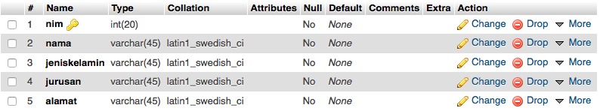

1. buatlah koneksi dengan *database*

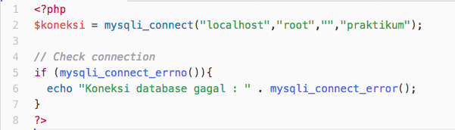

1. buatlah file form.php dan ketiklah source code berikut

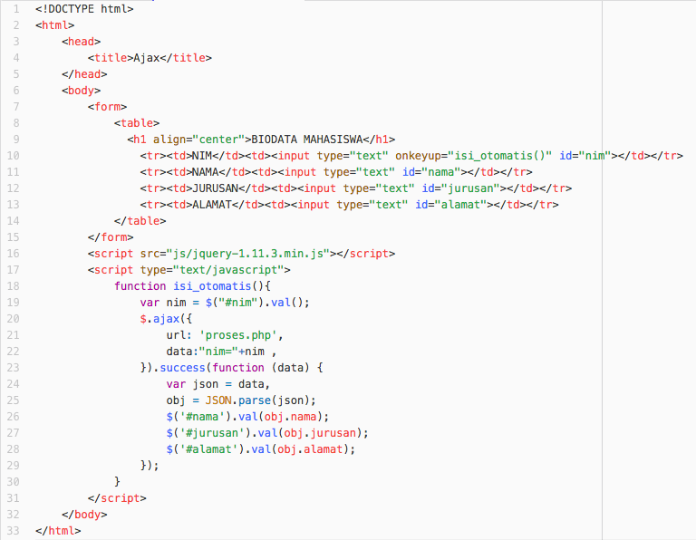



1. buatlah file proses.php kemudian ketik source code berikut

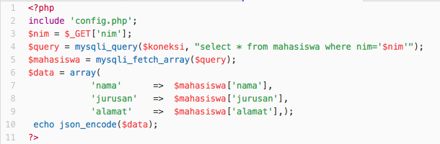

5. Jalankan hasilnya